Tuyên truyền phong chống tai nạn thương tích, an toàn trong vui chơi


Tai nạn thương tích (TNTT) thường bất ngờ xảy ra, không có nguyên nhân rõ ràng, khó lường trước được và gây ra những thương tổn trên cơ thể người và có thể xảy ra mọi lúc, mọi nơi nhất là ở lứa tuổi học sinh. Vì ở lứa tuổi này các em thường hiếu động, thích tò mò, nghịch ngợm và chưa có kiến thức, kỹ năng, phòng tránh nên rất dễ bị tai nạn thương tích. Nhằm hạn chế nguy cơ tử vong do TNTT chúng ta cùng tìm hiểu về TNTT và các biện pháp phòng tránh và sơ cấp cứu kịp thời qua một số biện pháp sau.
1. Phòng tránh tai nạn giao thông cho trẻ em.
- Trẻ em không đi xe đạp hàng ba. Không đùa nghịch đu bám tàu xe. Không đua xe, không phóng nhanh vượt ẩu.
- Không điều khiển xe sau khi uống bia, rượu, đồ uống có cồn.
- Mọi người khi tham gia giao thông cần nghiêm chỉnh chấp hành luật an toàn giao thông, đội mũ bảo hiểm cho trẻ em trên 6 tuổi khi đi xe máy.
- Trẻ nhỏ khi qua đường cần có người lớn đi kèm.
- Phải làm hàng rào, cổng, cửa chắn nếu nhà gần đường giao thông đặc biệt là nhà có trẻ nhỏ.
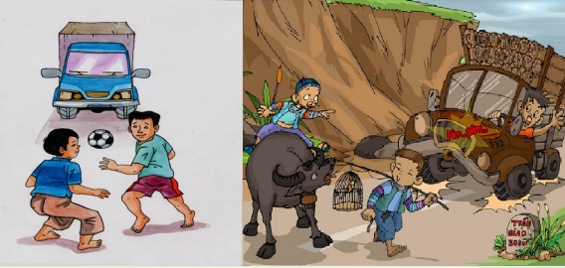
Không đá bóng, chơi đùa dưới lòng đường
* Cách sơ cấp cứu:
- Khi trẻ bị tai nạn giao thông cần nhanh chóng sơ cứu cầm máu vết thương.
- Nếu bị chấn thương vào đầu hoặc nghi ngờ có gãy xương cần cố định và bất động nạn nhân, gọi người có chuyên môn y tế giúp đỡ sau đó nhanh chóng chuyển trẻ bị nạn đến cơ sở y tế gần nhất.
2 . Phòng tránh ngã cho trẻ em
Trẻ nhỏ thường hiếu động, chạy nhảy, leo trèo nên rất dễ bị ngã. Ngã là loại tai nạn thương tích dễ gặp và dễ gây những hậu quả nghiêm trọng đến sức khỏe và tính mạng của trẻ.
- Thường xuyên nhắc nhở trẻ không chạy nhảy, nô đùa, xô đẩy nhau khi ở nhà, ở trường, trên đường đi học, đi chơi.
- Dạy trẻ không được leo trèo: trèo cây, trèo tường, cột điện, cầu thang...
- Võng mắc cho trẻ phải thấp và có dây buộc 2 mép võng khi trẻ ngủ trong võng. Không cho trẻ nhỏ đùa nghịch, đu võng...
- Đảm bảo các bậc thềm, bậc cầu thang không trơn trượt, không quá dốc, quá hẹp.
- Luôn giữ sàn nhà, nhà tắm, sân khô ráo không trơn trượt, không mấp mô lồi lõm.
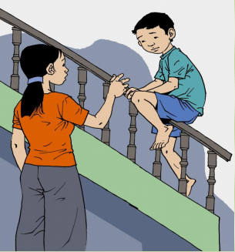
Không được leo trèo cầu thang
* Cách sơ cấp cứu:
- Quan sát, tìm hiểu nguyên nhân gây cho trẻ ngã để có cách xử lý thích hợp.
- Nếu chấn thương nhẹ như bầm, tím, xây sát da thì phải rửa bằng nước sạch, sát trùng và băng lại.
- Nếu chấn thương nặng như gãy xương, chảy máu thì phải cố định xương và cầm máu bằng cách băng ép sau đó nhanh chóng đưa trẻ đến cơ sở y tế gần nhất để cấp cứu.
3. Phòng tránh bỏng cho trẻ em
Bỏng rất nguy hiểm, nếu bỏng nặng có thể để lại di chứng như sẹo, co rút cơ, gây tàn phế suốt đời hoặc gây chết người. Trẻ em, đặc biệt từ 2 - 5 tuổi dễ bị bỏng vì tính trẻ hiếu động, tò mò và do sự bất cẩn của người chăm sóc trẻ.
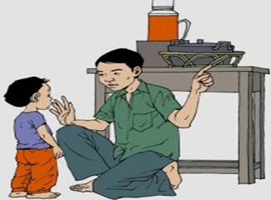
Hãy để xa tầm với của trẻ các vật nóng, nguy hiểm

- Phải làm cửa chắn quanh khu vực nấu ăn.
- Phải để xa tầm với của trẻ đối với thức ăn, đồ uống mới nấu như nồi canh, nồi cơm, nước sôi, phích nước nóng, vật dễ cháy nổ như ga, xăng, cồn…
- Luôn kiểm tra nhiệt độ của thức ăn, đồ uống trước khi cho trẻ ăn, uống.
- Hướng dẫn trẻ không nghịch lửa và các vật dễ cháy nổ như diêm, bật lửa, xăng dầu.
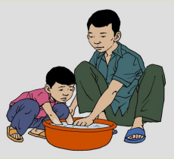
Ngâm phần tay trẻ bị bỏng vào chậu nước mát
*Cách sơ cấp cứu:
Khi trẻ bị bỏng, cần nhanh chóng đưa trẻ ra khỏi nguồn gây bỏng, ngâm vùng cơ thể bị bỏng hoặc dưới vòi nước mát trong vòng 20- 30 phút, sau đó chuyển trẻ bị nạn đến cơ sở y tế gần nhất càng sớm càng tốt.
4. Phòng tránh vật sắc nhọn cắt, đâm
* Trẻ nhỏ rất tò mò, thích tiếp xúc với mọi vật nên có nguy cơ cao bị các vật sắc nhọn cắt, đâm vào người.
- Để các vật sắc nhọn lên cao hoặc có giá treo ngoài tầm với của trẻ.
- Không cho trẻ chơi với các vật dụng sắc nhọn trong gia đình hoặc chơi ở nơi có nhiều vật dụng sắc nhọn xung quanh như mảnh kính vỡ, đá nhọn,...
* Cách sơ cấp cứu
Nhanh chóng rửa sạch, sát trùng và cầm máu vết thương, sau đó đưa trẻ tới cơ sở y tế gần nhất.
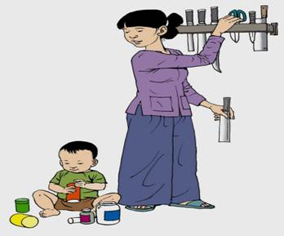
Các vật sắc nhọn phải có giá treo cao, xa tầm với của trẻ.

Mỗi thầy cô giáo và cha mẹ HS cần hướng dẫn cho trẻ các kĩ năng tham gia vui chơi an toàn, biết cách phòng tránh những tai nạn thương tích khi tham gia các hoạt động hàng ngày.
Bảo vệ và chăm sóc trẻ em không chỉ là trách nhiệm, mà còn thể hiện tình cảm của người lớn dành cho trẻ em. Mỗi gia đình, cá nhân hãy cùng chăm lo, bảo vệ trẻ em, góp phần phòng tránh tai nạn thương tích cho trẻ em.
Lê Thị Thu Nga

